Мастер-класс «Хохломская роспись»

Хворостянский филиал ГБОУ СОШ пос. Прогресс

Выполнила Абсалыхова Зарина Данияловна

Хохломская роспись отличается тонкостью орнаментального узора, преимущественно растительного. Цветовая гамма включает в основном красный, черный и золотой цвета, редко используется зеленый. Расписывалась в основном домашняя утварь, посуда   
Росписи "под фон" свойственно сочетание золотистых силуэтов орнамента с закрашенной поверхностью фона. При ее исполнении сначала наносятся контурные очертания рисунка, а затем закрашивается окружающий их фон. Заканчивая роспись, мастер "разживляет" штрихами силуэтные формы листьев, цветов и плодов, обогащает их цветовой разделкой и выполняет вокруг стеблей по поверхности фона легкие травные "приписки".   
Золотистый, красный и черный - такое сочетание цветов Вы можете встретить на многих предметах древнерусского прикладного искусства и произведениях народных мастеров. Для "хохломы" эти цвета особенно важны: красный придает теплоту и мягкость искусственному золоту, а черный усиливает его сияние. Кроме того, круглые поверхности предметов не имеют резких контуров и рассеивают свет. Для нее характерны две разновидности орнамента: "верховая роспись" и роспись "под фон". Ведущее место в живописи занимает травный орнамент: ветки, длинные стебли, "травка", листья, ягоды, цветы. Традиционный колорит хохломских изделий - сочетание золота с киноварью и черным цветом.

Я покажу как делается «Золотая хохлома» - под фон.

Приготовим:   
1) досочку, предварительно зашкуренную.

2) Темперные, либо акриловые краски (за неимением подойдёт гуашь) пяти цветов (белый, чёрный, зелёный, красный, жёлтый), а также акриловую золотую краску.

3) Кисти беличьи №1 и №2, а также плоскую синтетическую кисть (для покрытия золотом, а в конце работы лаком).

[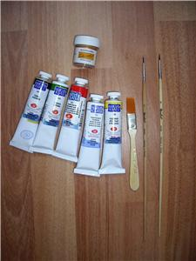](http://radikal.ru/F/i048.radikal.ru/0909/1e/b82e332f7f88.jpg.html)

1. Покроем доску акриловым золотом, через 2 часа второй слой золота.

[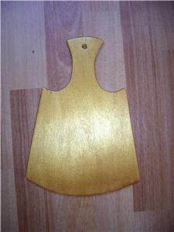](http://radikal.ru/F/i039.radikal.ru/0909/20/d08b79a767b7.jpg.html)

2. На кальке составить композицию из цветов, листьев и плодов. Не забудьте оставить рамку 1 см. Используйте готовые композиции. Затем положите кальку с рисунком на доску и переведите, обводя рисунок не пишущей ручкой. На акриловом слое он оставит продавленный след.   
[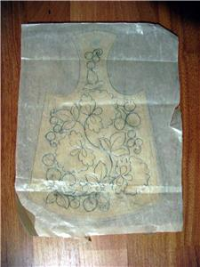](http://radikal.ru/F/s47.radikal.ru/i117/0909/20/f53f4a6d7b80.jpg.html)

3. Начинаем чёрным цветом (с добавлением зелёного, чтоб цвет был бархатистым) кистью №1 обводить контур рисунка, не забывая про стебель, усики, ягоды.

4. Всё лишнее закрашиваем тем же чёрным цветом, не закрашивая рамку(кистью №2).

 Делаем чёрную разживку на листьях и на нижней части цветов. («подковка с бородкой»)кистью №1.

5. На верхней части цветов разживить «скобками» чёрн. цветом (кисть №1)

[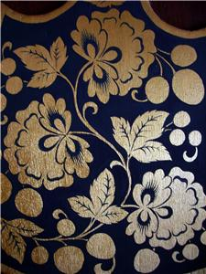](http://radikal.ru/F/s42.radikal.ru/i096/0909/d9/33a17ca5dd22.jpg.html)

6. Теперь будем писать красным цветом. Красным закрашиваем клубнику, а более мелкие круглые ягодки красным смешанный с жёлтым (чтоб чуть-чуть отличались по цвету от клубники). На них же оставить незакрашенным блик в форме месяца. Красным разживим цветы элементами «подковка» и «скобка».   
Красным обводим рамку, оставляя золотистую полоску 0,5 см.   
7. Спичками или обратной стороной кисти поставьте тычки:

красным цветом - на бородке(3 на каждой),

чёрным – под скобками (3 под каждой),

жёлтым – на круглых ягодках.

На клубничке кистью №1 сделайте разживку «капельками» жёлтым цветом.   
[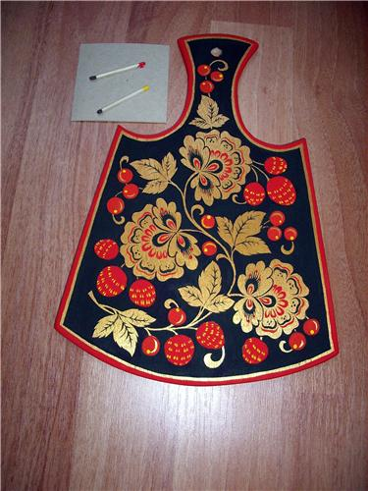](http://radikal.ru/F/i051.radikal.ru/0909/73/9012c8b59ff6.jpg.html)

8. Зелёным цветом сделайте разживку на верхушке клубники (произвольно) в форме капелек или травинок.

[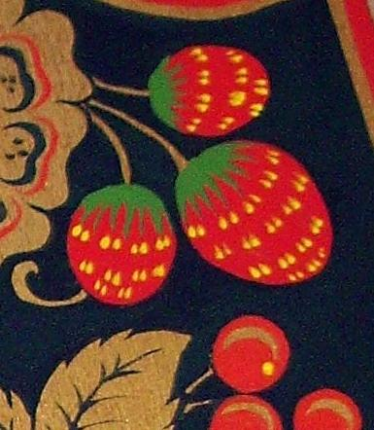](http://radikal.ru/F/s39.radikal.ru/i084/0909/8a/e7527c7a7eea.jpg.html)

9. Тем же зелёным начинаем рисовать травку вдоль стебля и на свободных местах. Как бы оттягиваем капельки от стебля – ведущей. Чем перпендикулярнее капельки, тем изящнее получится кустик. Начинать его можно с длинного усика, вокруг которого потом припишуться капельки. Травку писать лучше пузатенькую, нажим на серёдке делать, как раз на повороте, и медленно поднимаем кисть, дописывая кончиком кисти кончик травинки. Травка чередуется с усиками и капельками. Кое-где просто вытянем длинные усики

10. Разведём розовый цвет (из белого и красного). Ватной палочкой поставим на свободных местах и вытянутых усиках тычки (5тычков по кругу), образующие цветочек.

[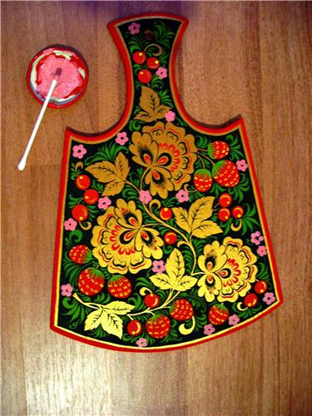](http://radikal.ru/F/s61.radikal.ru/i174/0909/6a/fa1e79c61145.jpg.html) 

11. Когда высохнут розовые «тычки» - цветочки, на их серёдках поставим «тычки» жёлтого цвета.

[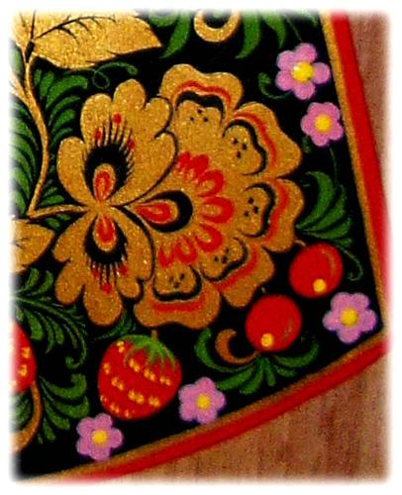](http://radikal.ru/F/s42.radikal.ru/i098/0909/95/4b7fa6879a14.jpg.html)

12. Далее процесс лакирования. Первый слой 2 часа, второй 12 часов, третий до полного высыхания, между слоями шкурить. Не старайтесь покрывать изделие в первый раз толстым слоем лака. Лучше первую обработку сделать лаком пожиже. Дать ему хорошо просохнуть, а затем слегка зашкурить поверхность. Если на шкурке остаются жирные пятна, значит, лак не вполне просох. Запомните, что лак может не липнут, но внутри оставаться еще «живым». Существует проверка «на ноготь»: если при надавливании на лаченную поверхность не остается следа, значит, лак просох окончательно. «Лак-сушка-шкурка-лак». Соблюдая эту формулу, вы всегда будете иметь хорошо отлаченные изделия.

[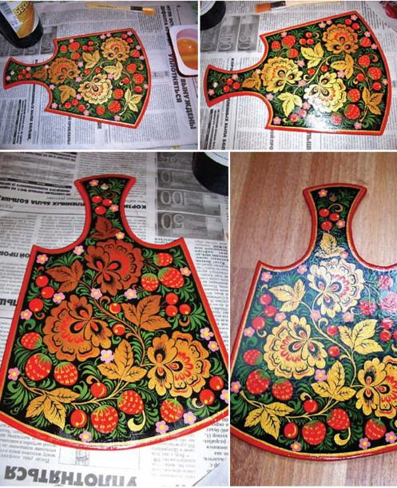](http://radikal.ru/F/s55.radikal.ru/i147/0909/42/7383048d9a4f.jpg.html)

Вот собственно досочка и готова к применению.